МИНИСТЕРСТВО ОБРАЗОВАНИЯ РЕСПУБЛИКИ БЕЛАРУСЬ
Учреждение образования «Гомельский государственный технический
университет имени П. О. Сухого»

Факультет автоматизированных и информационных систем

Кафедра «Информационные технологии»

Лабораторная работа №1

По дисциплине «Численные методы математической физики»

«Разработка программ по методам решения нелинейных уравнений»

Выполнил:
Студент группы ИТП-21
Коркуц Станислав
Принял:
доцент Стародубцев Е. Г.

г. Гомель 2020
Цель работы: научиться разрабатывать алгоритмы численных методов и программное обеспечение для решения нелинейных уравнений.
Задание: разработать алгоритмы и написать программы, реализующие следующие методы решения нелинейных уравнений:
1. Метод половинного деления (дихoтомии).
2. Метод хорд (пропорциональных частей).
3. Метод касательных (метод Ньютона).
4. Метод простой итерации (последовательных приближений).
Функция корни которой необходимо найти на рисунке 1.
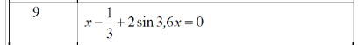
Рисунок 1 — данная функция

Ход выполнения:
График функции на рисунке 2.
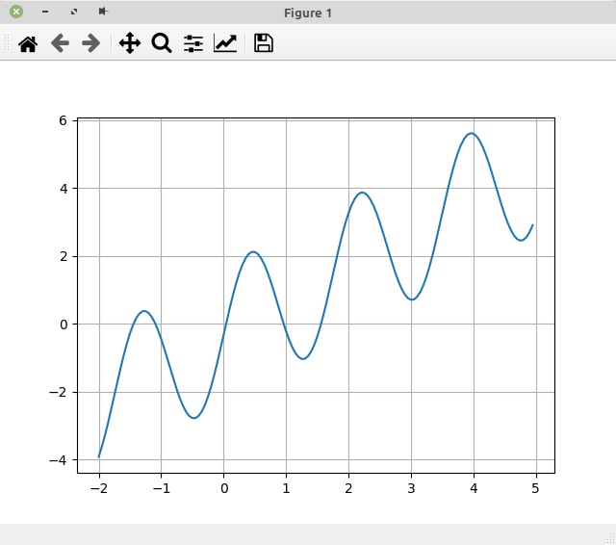
Рисунок 2 — график данной функции
1) Локализация корней уравнения
По графику видно, что у нашей функции имеется 5 корней, находящихся в интервале от - 2 до 2. Мы будем приближать значение корня лежащего в интервале от - 0.5 до 0.5.
2) Алгоритм метода половинного деления
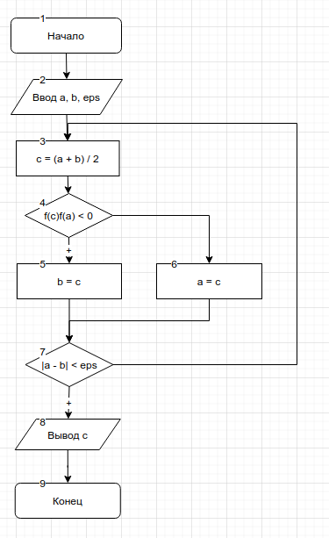
Графическая схема алгоритма метода половинного деления на рисунке 3.

Рисунок 3 — графическая схема алгоритма метода половинного деления

Блок 1 — начало выполнения алгоритма, 2 — ввод значений a, b, eps, где a и b — это значения пределов интервала приближения, eps — точность приближения. Блоки 3 — 6 находятся в цикле, пока не выполнится условие блока 7. Блок 3 обновляет значение c на каждой итерации. Блок 4 проверяет, находятся ли значения функции от a и b над или под осью OX, и если находятся с разных сторон от OX, то мы сокращаем наш промежуток наполовину влево (Блок 5), иначе вправо (Блок 6).
Блок 8 — вывод значения c. Блок 9 — окончание выполнения алгоритма.

3) Алгоритм метода хорд
Графическая схема алгоритма метода хорд на рисунке 4.
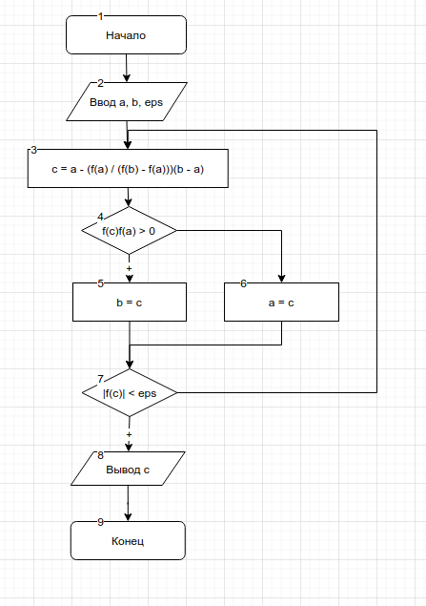
Рисунок 4 — графическая схема алгоритма метода хорд
Блок 1 — начало выполнения алгоритма, 2 — ввод значений a, b, eps.
Блоки 3 — 6 находятся в цикле, пока не выполнится условие блока 7.
Блок 3 обновляет значение c на каждой итерации. Блок 4 проверяет, находятся ли значения функции от a и с над или под осью OX, и если находятся с разных сторон от OX, то наш корень лежит в промежутке от a до b (Блок 5) , иначе от c до b (Блок 6).
Блок 8 — вывод значения c. Блок 9 — окончание выполнения алгоритма.

4) Алгоритм метода касательных
Графическая схема алгоритма метода касательных на рисунке 5.
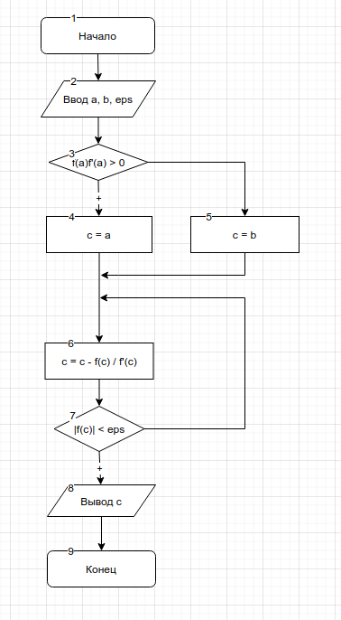
Рисунок 5 — графическая схема алгоритма метода касательных
*
Блок 1 — начало выполнения алгоритма, 2 — ввод значений a, b, eps.
Если условие блока 3 выполняется, начальное значение интервала равняется a (Блок 4), иначе b (Блок 5). Дальше идёт цикл приближения (Блоки 6, 7).
До тех пор пока производная от функции больше eps, мы приближаемся к корню.
Блок 8 — вывод значения c. Блок 9 — окончание выполнения алгоритма.

5) Алгоритм метода простой итерации
Графическая схема алгоритма метода простой итерации на рисунке 6.
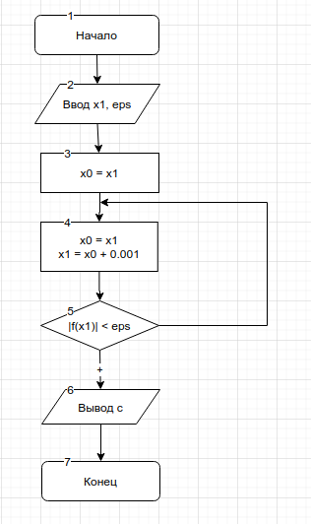
Рисунок 6 — графическая схема алгоритма метода простой итерации

Блок 1 — начало выполнения алгоритма, 2 — ввод значений x1, eps.
x1 — начальное приближение значения корня, полученное из графика.
Цикл (Блоки 4, 5) завершается, если модуль значения функции не превышает eps. Блоки 6 - вывод c. Блок 7 — конец выполнения алгоритма.

Листинг программы:
#Решение первой лабораторной работы "Нахождение корней нелинейных уравнений
import matplotlib.pyplot as plt
import numpy as np

# x - переменная, подставляемая в функцию
# a - левое значение интервала
# b - правое значение интервала
# eps - точность расчёта

def func(x): # функция вычисляющая значение искомой функции в точке x
return x - 1. / 3 + 2 * np.sin(3.6 * x)

def func_diff(x): # производная от искомой функции в точке x
return 7.2 * np.cos(3.6 * x) + 1

def generate_values(func): # функция генерирует значения x и y от x
x_range = np.arange(-2.0, 5.0, 0.05)
y_range = [func(value) for value in x_range]
return x_range, y_range

def graph_plot(x_range, y_range): # функция, рисующая график
_, ax = plt.subplots()
ax.plot(x_range, y_range)
ax.grid()
plt.show()

def half_division_method(func, a, b, eps=1e-3): # метод половинного деления
c = 0
while True:
c = (a + b) / 2.
if func(c) * func(a) < 0:
b = c
else:
a = c
if abs(a - b) < eps:
break
return c

def chord_method(func, a, b, eps=1e-3): # метод хорд
c = 0
while True:
c = a - (func(a) / (func(b) - func(a)) * (b - a))
if func(c) * func(a) > 0:
a = c
else:
b = c
if abs(func(c)) < eps:
break
return c

def tangent_method(func, a, b, eps=1e-3): # метод касательных
c = 0
if func(a) * func_diff(a) > 0:
c = a
else:
c = b
while True:
c = c - func(c) / func_diff(c)
if abs(func(c)) < eps:
break
return c

def simple_iterarion_method(func, x1, eps=1e-2): # метод случайной итерации
x0 = x1
while True:
x0 = x1
x1 = x0 + eps
if abs(func(x1)) < eps:
break
return x1

def menu(): # вывод меню
n = input("Выберите, какой метод хотите использовать.\n" +
"1 - метод половинного деления\n2 - метод хорд\n" +
"3 - метод касательных\n4 - метод простых итераций\n")
eps = float(input("Введите точность вычисления\n"))
if n == "1":
a, b = map(float, input("Введите левый и правый предел интервала\n").split())
print(f"Метод половинного деления дал корень = {half_division_method(func, a, b, eps)}")
elif n == "2":
a, b = map(float, input("Введите левый и правый предел интервала\n").split())
print(f"Метод хорд дал корень = {chord_method(func, a, b, eps)}")
elif n == "3":
a, b = map(float, input("Введите левый и правый предел интервала\n").split())
print(f"Метод касательных дал корень = {tangent_method(func, a, b, eps)}")
elif n == "4":
x0 = float(input("Введите значение левее корня, от которого будем приближать\n"))
print(f"Метод простых итераций дал корень = {simple_iterarion_method(func, x0, eps)}")

menu()
graph_plot(*generate_values(func))

Вывод: разработаны алгоритмы численных методов и программное обеспечение для решения нелинейных уравнений.

